1ª ACTIVIDAD: “CUARESMA, TIEMPO PARA AMAR”

Te proponemos una manera de vivir los cuarenta días antes de la Pascua de Jesús
1.- Recorta esta tabla y separa en un recipiente cada frase doblando el papel (mejor, fotocopia en A3).
2.- Cada mañana, durante la cuaresma, toma al azar un papelito y trata de cumplirlo durante el día
3.- Por la noche, al ir a dormir, cuéntale a Dios cómo te ha ido para agradecer o pedir perdón o ayuda.

Amar es dar  las gracias a alguien | Amar es saludar y despedir  con amabilidad | Amar es ceder el paso  o el asiento a alguien | Amar es preocuparse  Por la salud de los otros
Amar es perdonar algún daño que me han hecho | Amar es llamar a los abuelos  o rezar por ellos | Amar es aguantar a alguien  que me es pesado  sin avinagrarme | Amar es hacer  un favor a alguien  sin que lo sepa
Amar es devolver  algo que me han prestado | Amar es prestar  algo mío a alguien | Amar es regalar algo mío  a alguien que quiero | Amar es enseñar  a alguien  más pequeño que yo
Amar es animar  a alguien  más mayor que yo | Amar es sonreír  a los demás | Amar es ser puntual  en todas mis citas | Amar es dar  buenas noticias  a los demás
Amar es no gritar a nadie. | Amar es decirle a otro  sus cualidades buenas | Amar es contarle al otro  las cosas buenas  que dicen de él | Amar es recordar  una fecha importante  para otra persona
Amar es pasar tiempo con las personas que quieres | Amar es demostrarle  a alguien que le quiero | Amar es dejar  que otro elija por los dos | Amar es invitar  a lo que al otro le gusta
Amar es compartir  las aficiones  de otra persona | Amar es recoger mis cosas | Amar es poner una flor o un detalle a la vista de todos | Amar es decir  la verdad con cariño
Amar es apoyar en sus decisiones al que duda | Amar es dar una limosna  a alguien que lo necesita | Amar es informarme de cómo van las cosas en lugares pobres | Amar es reciclar para cuidar el medio ambiente
Amar es llamar por teléfono  a alguien que  hace mucho que no ves | Amar es enviar un correo, una carta o un SMS  a alguien que  echas de menos | Amar es escuchar juntos  algo de su música | Amar es rezar  por mis enemigos  o por alguien que  me cae mal
Amar es jugar  con los más pequeños | Amar es interesarse  por los amigos  o familia del otro | Amar es visitar  a un enfermo | Amar es quedar  para comer o tomar café

2ª ACTIVIDAD: “PROPÓSITOS DE CUARESMA PARA NIÑOS”

Es importante que los alumnos se den cuenta que la cuaresma es un camino de pequeños propósitos para mejorar en su vida cotidiana y que son posibles de realizar.
Aquí van en una pequeña lista pero sería interesante que salieran de ellos mismos:

1. Hacer una visita a la capilla.
2. Dejar ordenada mi habitación.
3. Hacer bien toda mi tarea.
4. Obedecer a papá y mamá en todo lo que manden.
5. Estar atentos en clase.
6. Saludar a todos mis compañeros.
7. Ser obedientes con todos mis profesores.
8. Participar con alegría en clase.
9. Estudiar con todas mis ganas en clase.
10. Jugar con mis hermanos
11. Ayuda a tu mamá a preparar la mesa.
12. Por el día de hoy no veré mucha T.V
13. Ora por tu familia, amigos y la paz del mundo cuando vayas a misa.
14. No insultar a nadie y trata de no discutir con los demás.
15. Alegra a quien este triste.
16. Tira la basura en su lugar y sonríe con todos.
17. Haz una limosna en la hucha del oratorio
18. Deja que tus hermanos vean sus programas favoritos.
19. Perdona a aquellos que te han ofendido.
20. Trata de ser amable con todo
21. Hacer una visita a la Virgen.
22. Visita a Jesús en el oratorio y reza por los niños pobres y la paz del mundo.
23. Pórtate bien y no ofendas a nadie.
24. Obedece a tus papás con alegría.
25. Haz algún pequeño sacrificio
26. Ten paciencia con todos y no te enfades con nadie.

3ª LEER EL CUENTO: “EL ESPANTAPÁJAROS”

Parábola
El espantapájaros

En un lejano pueblo vivía un labrador muy avaro y era tanta su avaricia que cuando un pájaro comía un grano de trigo encontrado en el suelo, se ponía furioso y pasaba los días vigilando que nadie tocara su huerto.
Un día tuvo una idea:
- Ya sé, construiré un espantapájaros, de este modo, alejaré a los animales de mi huerto.
Cogió tres cañas y con ellas hizo los brazos y las piernas, luego con paja dio forma al cuerpo, una calabaza le sirvió de cabeza, dos granos de maíz de ojos, por nariz puso una zanahoria y la boca fue una hilera de granos de trigo.
Una vez el espantapájaros estuvo terminado, le colocó unas ropas rotas y feas y de un golpe seco lo hincó en la tierra. Pero se percató de que le faltaba un corazón y cogió el mejor fruto del peral, lo metió entre la paja y se fue a su casa.
Allí quedó el espantapájaros moviéndose al ritmo del viento. Más tarde un gorrión voló despacio sobre el huerto buscando donde poder encontrar trigo. El espantapájaros, al verle, quiso ahuyentarle dando gritos, pero el pájaro se posó en un árbol y dijo:
- Déjame coger trigo para mis hijos.
- No puedo -contestó el espantapájaros, pero tanto le dolía ver al pobre gorrión pidiendo comida que le dijo:
- Puedes coger mis dientes que son granos de trigo.
El gorrión los cogió y de alegría besó su frente de calabaza. El espantapájaros quedó sin boca pero muy satisfecho por su acción.
Una mañana un conejo entró en el huerto. Cuando se dirigía hacia las zanahorias, el muñeco le vio y quiso darle miedo, pero el conejo le miró y le dijo:
- Quiero una zanahoria, tengo hambre.
Tanto le dolía al espantapájaros ver un conejo hambriento que le ofreció su nariz de zanahoria.
Una vez el conejo se hubo marchado, quiso cantar de alegría; pero no tenía boca, ni nariz para oler el perfume de las flores del campo, sin embargo, estaba contento.
Un día apareció un gallo cantando junto a él.
- Voy a decir a mi mujer, la gallina, que no ponga más huevos para el dueño de esta huerta, es un avaro que casi no nos da comida -dijo el gallo.
- Esto no está bien, yo te daré comida, pero tú no digas nada a tu mujer.
Coge mis ojos que son granos de maíz.
- Bien -contestó el gallo-, y se fue agradecido.
Poco más tarde alguien se acercó a él y dijo:
- Espantapájaros, el labrador me ha echado de su casa y tengo frío, ¿puedes ayudarme?
- ¿Quién eres? -preguntó el espantapájaros que no podía verle, pues ya no tenía ojos.
- Soy un vagabundo.
- Coge mi vestido, es lo único que puedo ofrecerte.
- ¡Oh, gracias, espantapájaros!
Más tarde notó que alguien lloraba junto a él. Era un niño que buscaba comida para su madre y el dueño de la huerta no quiso darle.
- Pobre -dijo el espantapájaros-, te doy mi cabeza que es una hermosa calabaza...
Cuando el labrador fue al huerto y vio al espantapájaros en aquel estado, se enfadó mucho y le prendió fuego. Sus amigos, al ver cómo ardía, se acercaron y amenazaron al labrador, pero en aquel momento cayó al suelo algo que pertenecía a aquél monigote: su corazón de pera. Entonces el hombre riéndose, se lo comió diciendo:
- ¿Decís que todo os lo ha dado? Pues esto me lo como yo.
Pero sólo al morderla notó un cambio en él y les dijo:
- Desde ahora os acogeré siempre.
Mientras, el espantapájaros se había convertido en cenizas y el humo llegaba hasta el sol transformándose en el más brillante de sus .
ACTIVIDAD:
-Leer el cuento en clase.
-Explicar a los niños que quiere decir y realizar un diálogo sobre él.
-Comentar con ellos que sacrificios realiza el “espantapájaros” para ayudar a los demás
-El profesor deberá guiar a los alumnos para buscar las similitudes que tiene la historia del espantapájaros con la vida de Jesús,

4ª ACTIVIDAD: “VÍA CRUCIS”

COLOREAR LOS PASOS DEL VIACRUCIS EXPLICANDO CADA PASO QUE LLEVÓ A JESÚS AL CALVARIO:

1ª ESTACIÓN: JESÚS EN EL HUERTO DE LOS OLIVOS

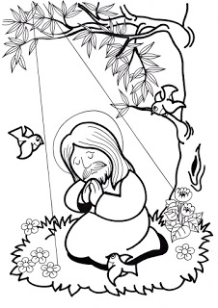

2ª ESTACIÓN: JESÚS, TRAICIONADO POR JUDAS, ES ARRESTADO

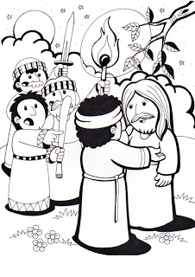

3ª ESTACIÓN: JESÚS ES CONDENADO POR EL SANEDRÍN

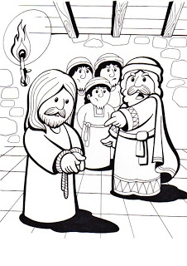

4ª ESTACIÓN: JESÚS ES NEGADO POR PEDRO

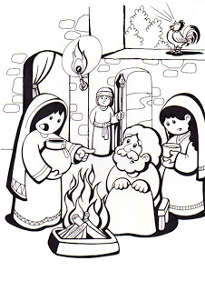

5ª ESTACIÓN: JESÚS ES JUZGADO POR PILATO

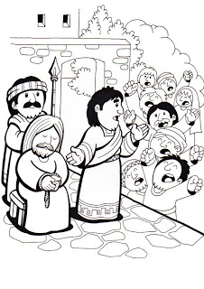

6ª ESTACIÓN: JESÚS ES FLAGELADO Y CORONADO DE ESPINAS

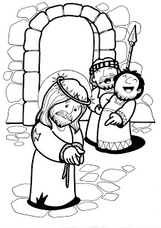

7ª ESTACIÓN: JESÚS CARGA CON LA CRUZ

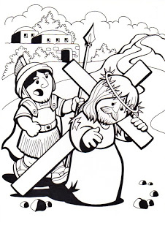

8ª ESTACIÓN: JESÚS ES AYUDADO POR EL CIRENEO



9ª ESTACIÓN: JESÚS Y LAS MUJERES DE JERUSALÉN
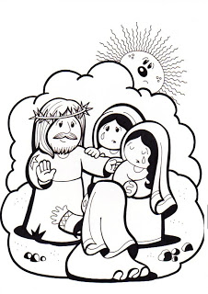

10ª ESTACIÓN: JESÚS ES CRUCIFICADO

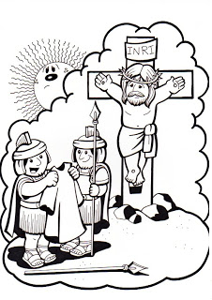

11ª ESTACIÓN: JESÚS PROMETE EL REINO AL BUEN LADRÓN

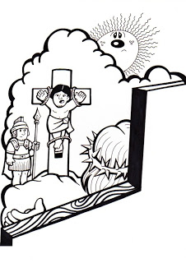

12ª ESTACIÓN: JESÚS EN LA CRUZ JUNTO A SU MADRE Y EL DISCÍPULO AMADO

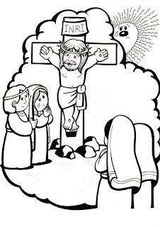

13ª ESTACIÓN: JESÚS MUERE EN LA CRUZ



14ª ESTACIÓN: JESÚS ES COLOCADO EN EL SEPULCRO

